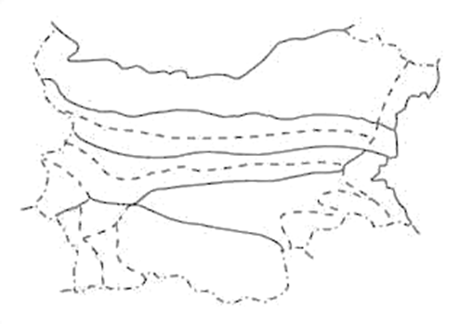

**Родопи –** най - обширната планина. Отличава се с разнопосочно простиращи се била, дълбоко врязващи се долини и заоблени върхове. Най-високият връх е **Голям Перелик – 2191 м.** Западните Родопи са покрити от иглолистни гори, а Източните Родопи – с широколистни.

Наблюдават се редки растителни видове – **родопско лале, силивряк**, както и животински видове – **елени, сърни, диви свине, мечки.** Създадени са много **резервати**. В планината има **пасища и ливади**.Почвите са плодородни.Най-известните **пещери** в Родопите са: **Дяволското гърло и Ягодинската пещера.** Уникалното **скално образувание** **Чудните мостове** се намира в Западните Родопи-до гр. Смолян.Природните богатства са: **оловно-цинкови руди, мрамори и др.** Реките, които преминават през Родопите са**: Въча, Чепеларска река и Арда.** Най-известни **лечебни минерални извори** са край **Велинград и Наречен.**

**Смолян –** занаятчийски център; зимен курорт Пампорово

**Кърджали –** произвеждат се метали, тютюн и др.

**Хасково –** произвеждат се машини, тютюн, платове и др.

**Други селища – Чепеларе, Велинград, Асеновград, Пещера**

В Родопите се развиват: *животновъдството* – **говеда, овце, кози**; р*астениевъдство* – **тютюн, картофи**; р*удодобивът* –**край Мадан и Рудозем;** *курортното дело* **– Велинград, Наречен, Девин;** *туристическата дейност-* **Пампорово.**

На пълноводните реки са построени **ВЕЦ, язовири и развъдници за риба.**

**Планината Родопи** е разположена от долината на р.Места

/на запад/ до долината на р. Марица / на изток/ . Намира се на юг от Горнотракийската низина.

Състои се от два главни дяла: Западни Родопи и Източни Родопи.

**ПЛАНИНАТА НА ОРФЕЙ**



**Природа**

**Трудова дейност на хората**

**Географско положение**

**Селища**

**РОДОПИ –**